Reis Madeira 4 t/m 11 november 2025
Dinsdag 4 nov: Vertrek uit Nederland & aankomst op Madeira
Om 8.15u stonden er al een aantal vrouwen te wachten op de 2 busjes die ons vanuit Assen naar Schiphol zouden brengen. Rond half 9 waren de 15 vrouwen verdeeld over de busjes en reden we zonder noemenswaardige vertragingen naar Schiphol. Daar aangekomen eerst even kennisgemaakt met de 6 vrouwen die rechtstreeks naar Schiphol waren gekomen. Na het inchecken was er nog tijd voor koffie en daarna vlogen we met vlucht EJU 7965 van Easy Jet om 12.55u naar Funchal (Madeira) waar we om 16.05 landen. Tot onze grote ontsteltenis regende het in Funchal, daar waren we natuurlijk niet voor gekomen! Onze gids (Renke Olieslagers) en onze chauffeur (Sergio) voor de komende week, stonden ons al op te wachten. Na een rit, met de eerste indrukken van Madeira, kwamen we via een bochtige weg aan bij hotel “Eira do Serrado”, op 1094m hoogte! Wat een prachtig uitzicht over het dal van “Curral das Feirras “, het nonnen dal. Na een heerlijk 3 gangendiner om 18.30u, zocht iedereen vroeg haar kamer op om bij te komen van de reis en eerste indrukken.
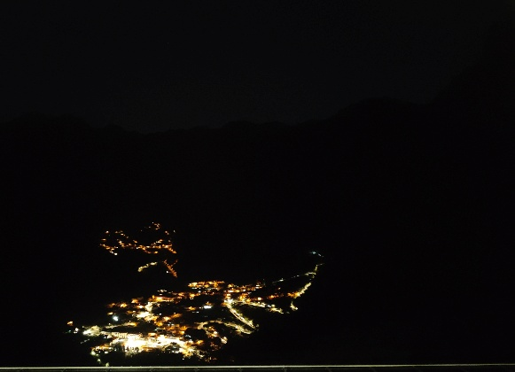
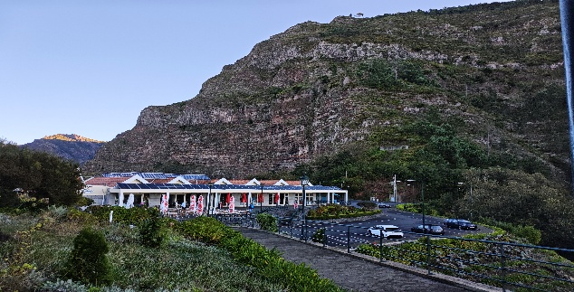
Woensdag 5 nov: Pico de Arieiro & Santana
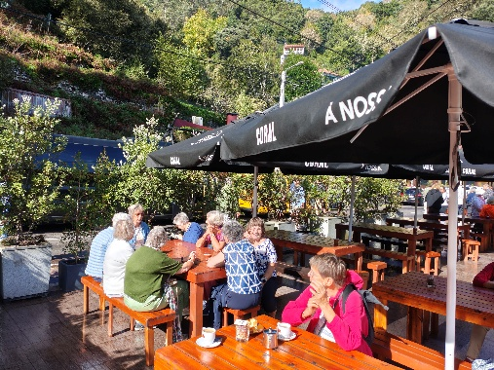
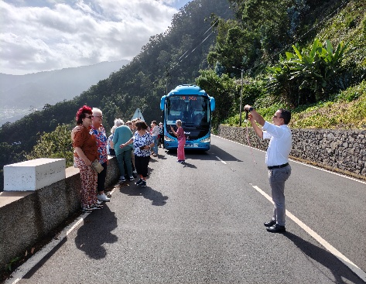
De wekker liep al vroeg af om ons om 8.45u door Sergio weer bergafwaarts te laten rijden. Wat veel bochten en wat een smalle weg…… Vanochtend stond een bezoek aan “Pico do Arieiro”, 1818m hoog, de derde hoogste top, op het programma. Gelukkig was het weer opgeknapt en konden we genieten van het zonnetje. Natuurlijk mocht de ochtendkoffie in “Rabeiro Frio” (koude rivier) in het nationaal park niet ontbreken waarbij we genoten van heerlijke cake met citroenschil. Daar hebben wij ook onze eerste Portugese woord geleerd “omachinees” (cappuccino). Aangekomen op “Pico de Arieiro” was het jammer genoeg een beetje mistig maar we hebben tijdens de rit toch kunnen genieten van een prachtig uitzicht over het overweldigende berglandschap. Bergafwaarts zagen we veel verschillende fruitbomen en zoete aardappelen. Van Renke krijgen we allemaal een vrucht te proeven uit haar tuin. 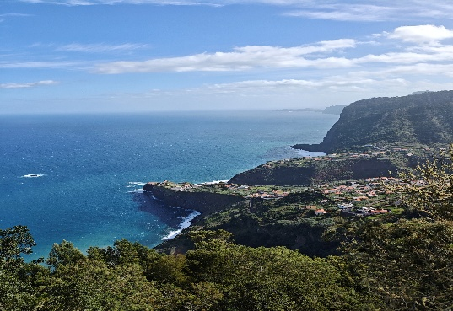
We brachten een bezoek aan het dorp “Santana” in het oosten van Madeira. Dit dorp werd halverwege de 16e eeuw gesticht met de kleurrijke, traditionele huisjes, voorzien van rieten daken, die “Palheiros” worden genoemd. Na een heerlijke driegangen lunch reden we langs de oostkust naar “Ponta do Rosto” met een uitkijkpunt aan de rand van een klif met uitzicht op de ruige kustlijn en de vele rotsformaties in zee.
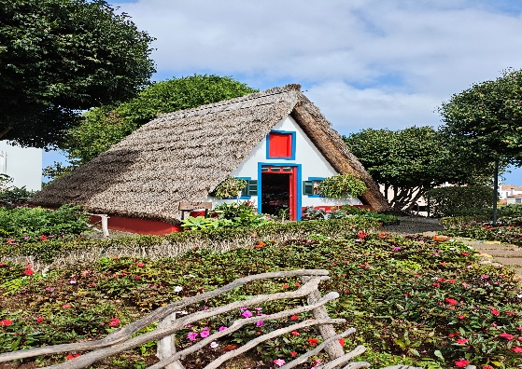
Daarna reden we door naar “Canial”, dit dorp ligt op de oostelijkste punt van het eiland. Tegen het eind van de middag brachten we nog een bezoek aan Machico, de vroegere hoofdstad. Het was hier dat Portugese ontdekkingsreizigers onder leiding van Zarco en Vaz Teixeira in 1419 van boord gingen toen Madeira voor het eerst werd ontdekt. Na een dag met veel indrukwekkende indrukken gingen we weer bergopwaarts naar ons hotel voor opnieuw een heerlijk 3 gangen diner.
Geluk bestaat niet uit grote dingen bereiken maar uit kleine dingen waarderen
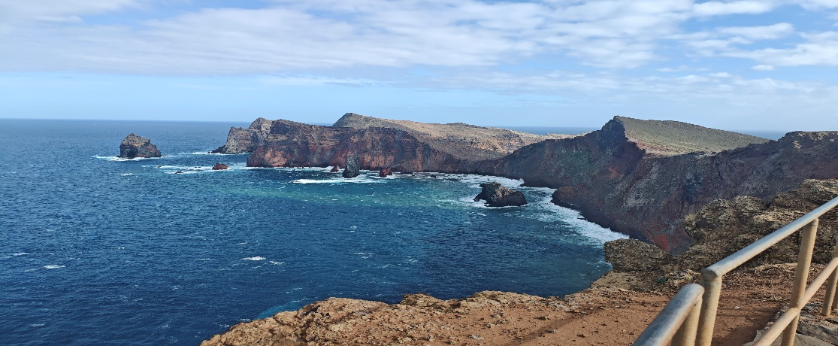
Donderdag 6 nov: Ambacht & traditie in Funchal
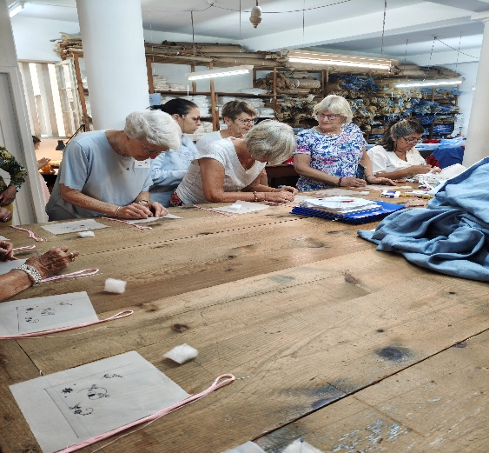
Vandaag mochten we zelf aan de slag. We reden na het ontbijt naar Funchal waar we in 2 groepen werden verdeeld. De ene groep ging eerst in een atelier een zakdoekje borduren met verschillende technieken, wat zeker niet meeviel! In de winkel bij het atelier konden ze hun hart ophalen met prachtige borduurwerken.
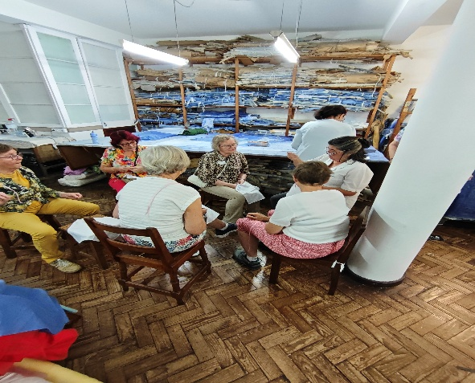
De andere groep heeft een traditionele markthal bezocht waar het fruit prachtig stond opgestapeld, de vis lag uitgestald, en waar vele kruiden, traditionele drankjes, chocolade en nog veel meer te koop werd aangeboden. We brachten een bezoek aan een van de smalste straten van Funchal, waar veel deurschilderingen de straten op sierden. Ook was op vele gebouwen het werk te zien van de schilder Marcos Melouski. Na een heerlijke 3 gangen-lunch in “Apollo” kregen we vrije tijd om souvenirs in te slaan of om de stad Funchal te verkennen. Om 15.30u reden we weer naar het hotel, waar velen van de tijd gebruik maakten om naar het uitzichtpunt bij het hotel te lopen om vanaf daar van het prachtige vergezicht te genieten. Om 18.30u was er weer een diner met soepvlees/vis-taart met wijn/water en als afsluiting, zoals iedere avond, een heerlijk kopje espresso voor de liefhebbers.
Op elk moment in ons leven hebben wij een mogelijkheid om voor vrolijkheid te kiezen
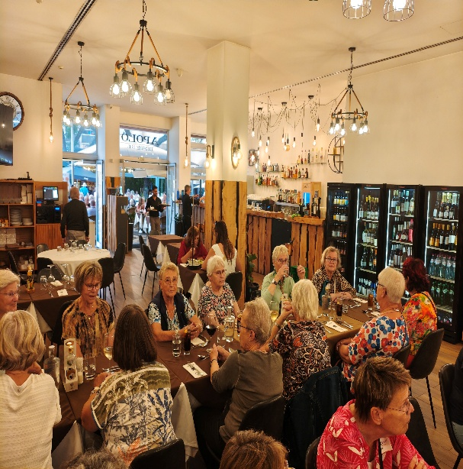
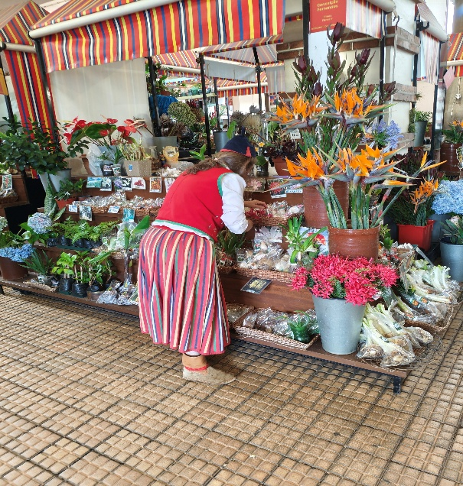
Vrijdag 7 november: Boottocht & Wijnproeverij
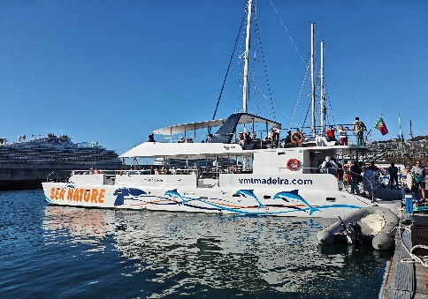
Vanochtend konden we een beetje uitslapen, het vertrek naar de boot was gepland om 9.15u. Het was ongeveer een half uurtje rijden naar de haven waar de catamaran “Seapleasure” ons met vele andere passagiers, met prachtig zonnig weer, langs de oostkust voer. We zouden naar het westen varen, maar er was meer kans aan de oostkust om o.a. dolfijnen en grienden te spotten. Zo kwamen we ook langs het vliegveld, waar het landen en stijgen van de vliegtuigen zo dicht bij de kust, een spectaculair gezicht was. De dolfijnenspotter, die boven op de boot op de uitkijk stond, kreeg een groepje grienden (familie van de dolfijn) in het vizier. Ze zwommen op gepaste afstand van de boot, maar we konden ze wel goed zien.
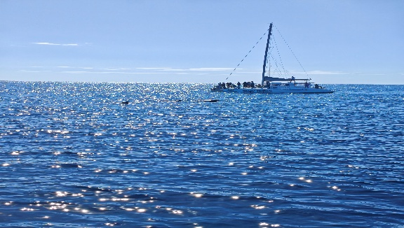

Om 13.00u gingen we lunchen waar we genoten van Caldorverdesoep en een traditionele spies “de espetada”. Na de lunch bezochten we een lokale wijnmakerij, waar we meer te weten kwamen over het productieproces van de wereldberoemde Madeirawijn. Natuurlijk was er na afloop nog een proeverij. Om 18.00u waren we weer terug in het hotel.
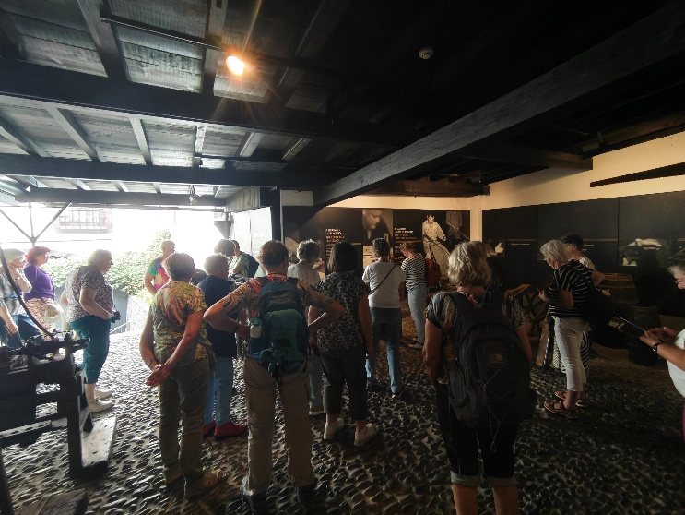
Geluk is niet de afwezigheid van problemen maar het vermogen om er mee om te gaan.
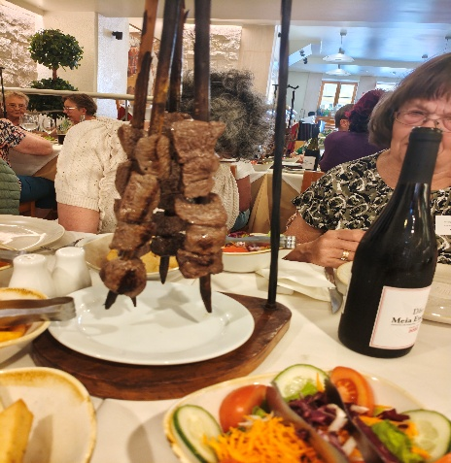

Zaterdag 8 november: Langs vissersdorpen en vulkanische baden
Vandaag reden we naar het westen van het eiland, naar het dorpje Ribeira Brava voor de koffiestop. Het dorpje behoort tot de mooiste en oudste dorpen van Madeira. De prachtige parochiekerk “Igreja de Sao Bento”, was zeer de moeite waard om te bezoeken. Via een indrukwekkende bergpas “Boca da Encumeada” kwamen we aan bij de noordkust. In Porto Moniz waren prachtige vulkanische baden. Helaas waren de baden gesloten i.v.m. de hoge golven, maar het uitzicht op de kliffen en hoge golven maakte veel goed. In Seixal hadden we een stop bij de waterval “Véu da Noiva” (sluier van de bruid). In Sio Vicente genoten we van de lunch op een prachtige locatie aan de zee. Na de lunch reden we naar “Cabo Girao” 589 m. Staande op een glasplaat waardoor je naar beneden keek maakte het bezoek aan de indrukwekkende klif zeker de moeite waard. Daarna nog naar de vissersbaai Camara de Lobos, wat ooit een inspiratiebron was voor Winston Churchill. Vandaag zagen we onderweg heel veel bananenplantages, we reden door het warmste gebied van Madeira, het hele jaar door worden hier bananen geoogst, met als topmaand augustus. Na een dag met heel veel indrukken kwamen we rond 18.00u weer terug in het hotel.
Neem het leven bij de dagen wees dankbaar voor kleine dingen
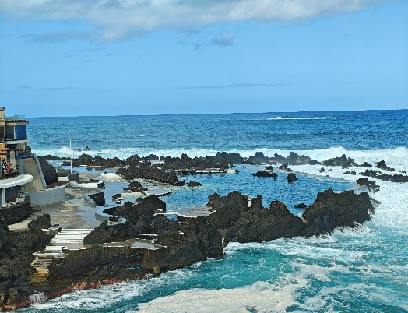
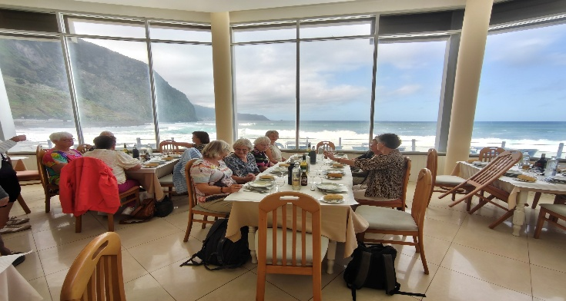
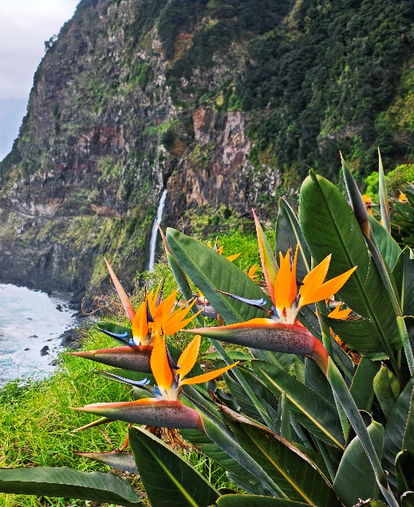
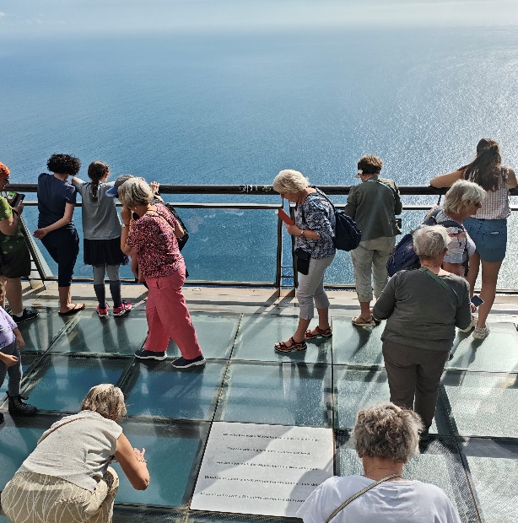
Zondag 9 november: Funchal van boven Pico dos Barcelos &Monte
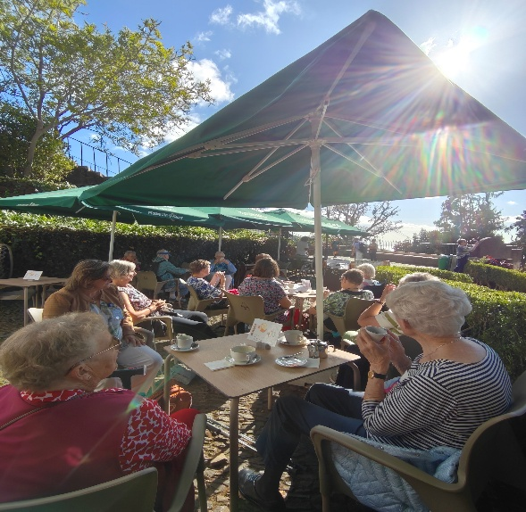
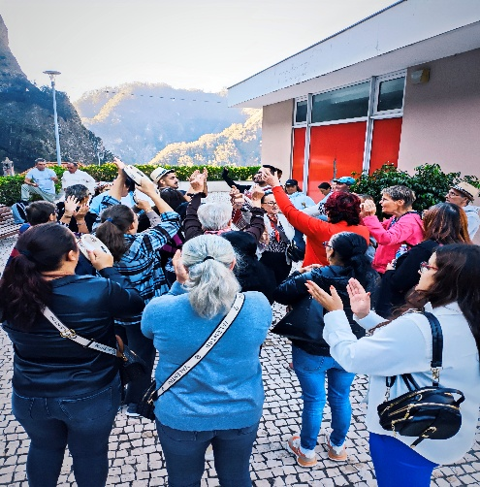
Vandaag stond een bezoek aan het nonnen dal op het programma. Vanaf het hotel hadden we een prachtig uitzicht op deze vallei. In de vallei aangekomen eerst een bezoek gebracht aan de kerk. Op het plein waren muzikanten en dansers aan het spelen en dansen, waar ook sommigen van ons enthousiast aan mee hebben gedaan. Daarna stond een bezoek aan Monte, een bedevaartsplaats, op het programma. Voordat we de kerk bezochten, konden we heerlijk, in het zonnetje, genieten op een terras van een kopje koffie/thee met een “pastel de nata”. Een panfluittist speelde prachtige liederen op zijn panfluit. Vandaaruit nog een bezoek aan “Pico dos Barcelos” vanwaar we een prachtig uitzicht hadden op de stad Funchal.

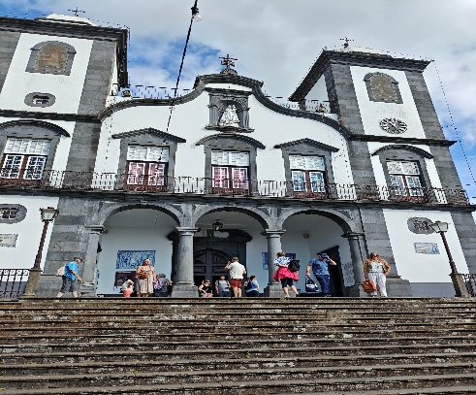
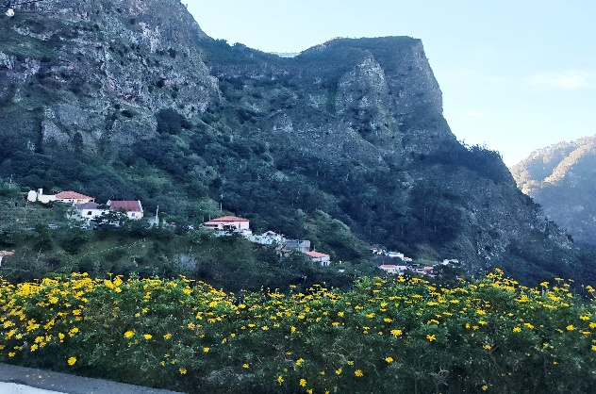
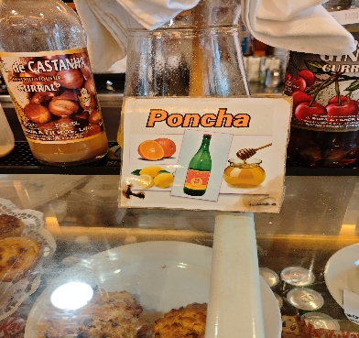

Terug in het hotel werden we verrast met Pizza’s als lunch, die lieten we ons allemaal goed smaken. Na de lunch kon eenieder de middag indelen naar eigen wens, er werd gebruik gemaakt van de massagemogelijkheden, van het zwembad, kaartspelen (skipbo), lekker nietsdoen en van een afdaling naar het “nonnen dal”, een prachtige wandeling.
Je bent sterker dan je denkt, moediger dan je lijkt en slimmer dan je denkt
Maandag 10 november: Botanische tuinen en Funchal
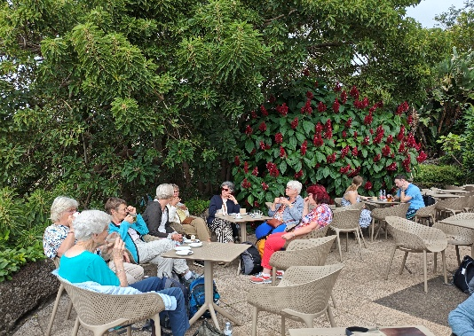
Na weer een heerlijk ontbijtbuffet vertrokken we naar de botanische tuinen in Funchal, op een heuveltop boven de baai van Funchal heb je meer dan 70.000 vierkante meter aan exotische bloemen en planten in meerdere verdiepingen. Elke vertelde ons het een en ander over de planten. Daarna verkenden we op eigen houtje de tuinen.
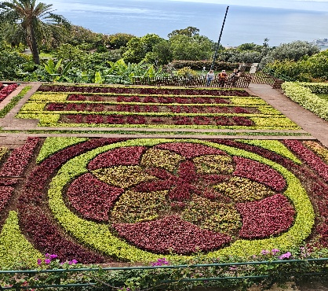

Terug in Funchal stond er een prachtig gedekte tafel voor ons klaar met mooie grote bloemstukken en witte tafellakens. We kregen een vegetarische lunch met gevulde champignons en ravioli wat ons allen uitstekend smaakte.
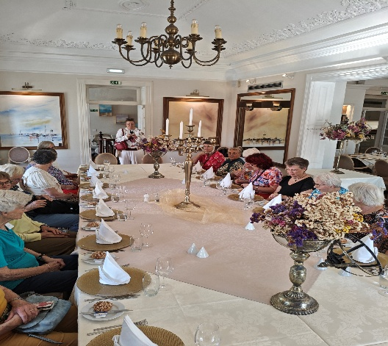
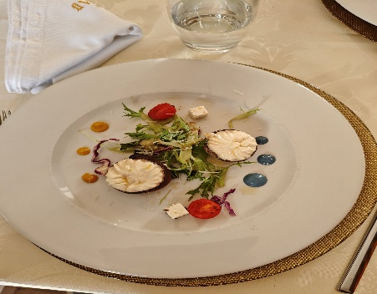
Daarna nog wat vrije tijd in Funchal totdat het tijd was om weer naar het hotel te gaan om ons op te frissen voor onze folkloristische avond met diner in Funchal. Om 18.00 uur vertrokken we weer richting Funchal waar ons een hele gezellige avond te wachten stond met traditionele zang en dans, waar vooral de kleine kinderen onze aandacht wisten te trekken. Maar dat gold natuurlijk ook voor de 1 meter lange vleesspies! Nadat een aantal van de groep ook nog mee mochten dansen gingen we weer voldaan terug naar het hotel voor onze laatste nacht op Madeira.
Neem op tijd afstand van alles wat je slechte energie bezorgt, je hoeft het niet uit te leggen of te verklaren. Het is jouw leven, doe wat je gelukkig maakt.
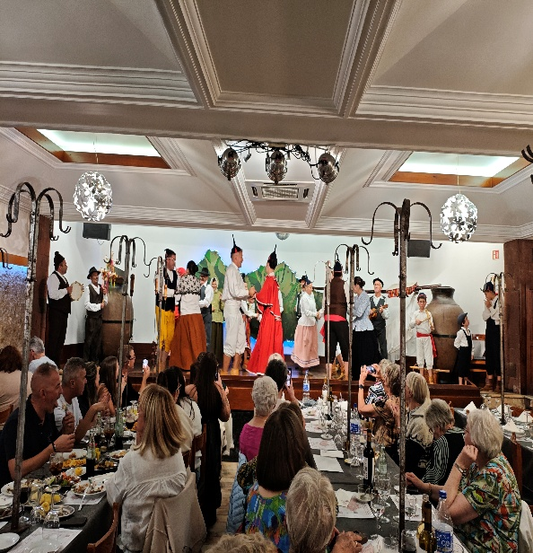
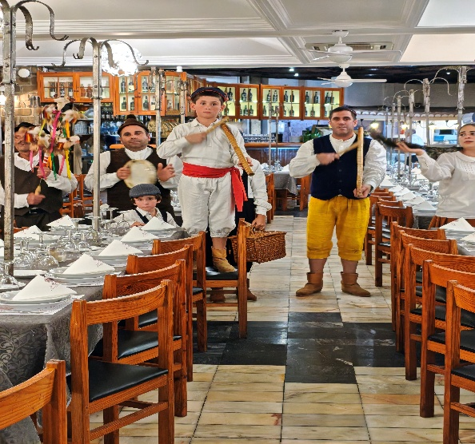
Dinsdag 11 november: Kabelbaan Monte en afscheid van Madeira
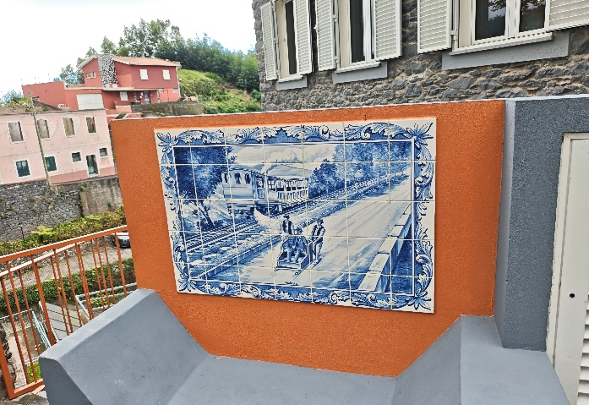
Onze laatste dag op Madeira. Wat ging de tijd toch snel… Nadat we de koffers hadden gepakt en afscheid hadden genomen van het personeel van het hotel, vertrokken we om 10.00u naar Funchal. Daar vandaan gingen we met de kabelbaan naar Monte. Er waren veel passagiers die op hetzelfde idee waren gekomen, maar na een half uurtje in de rij te hebben gestaan, konden we toch naar boven. Na een rit van 20 minuten kon iedereen de uren die ons nog resten tot 14.00u indelen naar eigen wens.
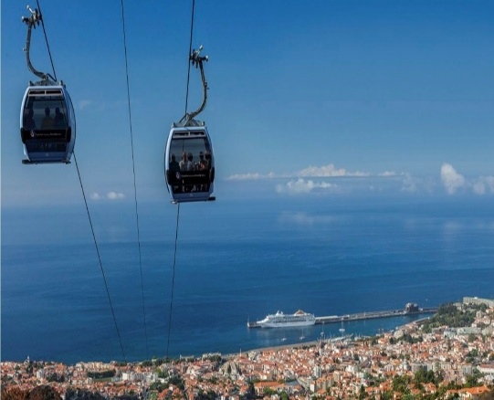

Om 14.00u stond Sergio ons met de bus op te wachten in Funchal om ons naar het vliegveld te brengen. Daar aangekomen, hebben we afscheid genomen van onze fantastische chauffeur Sergio die alle smalle weggetjes en bochten moeiteloos nam en onze alleswetende gids Elke, wat wist ze veel over de geschiedenis, de flora en fauna en natuurlijk over Ronaldo. Het inchecken verliep vrij soepel zodat er nog even iets gedronken/gegeten kon worden voordat we om 16.55u met vlucht EJU 7966 vertrokken naar Amsterdam. Om 21.30u landden we op Schiphol, waar na een altijd weer gehaast afscheid bij de bagageband, iedereen weer vertrok naar haar eigen huis en haard want het was in Nederland beslist een aantal graden kouder….
Het was weer een prachtige en gezellige reis!
Iedereen bedankt voor de fijne, ongedwongen sfeer! Graag tot een volgende keer!
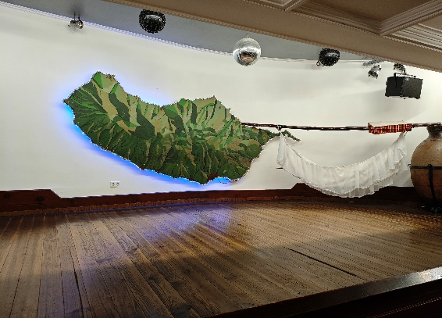
Inge & Aly

